112年6月１9日餐點照片
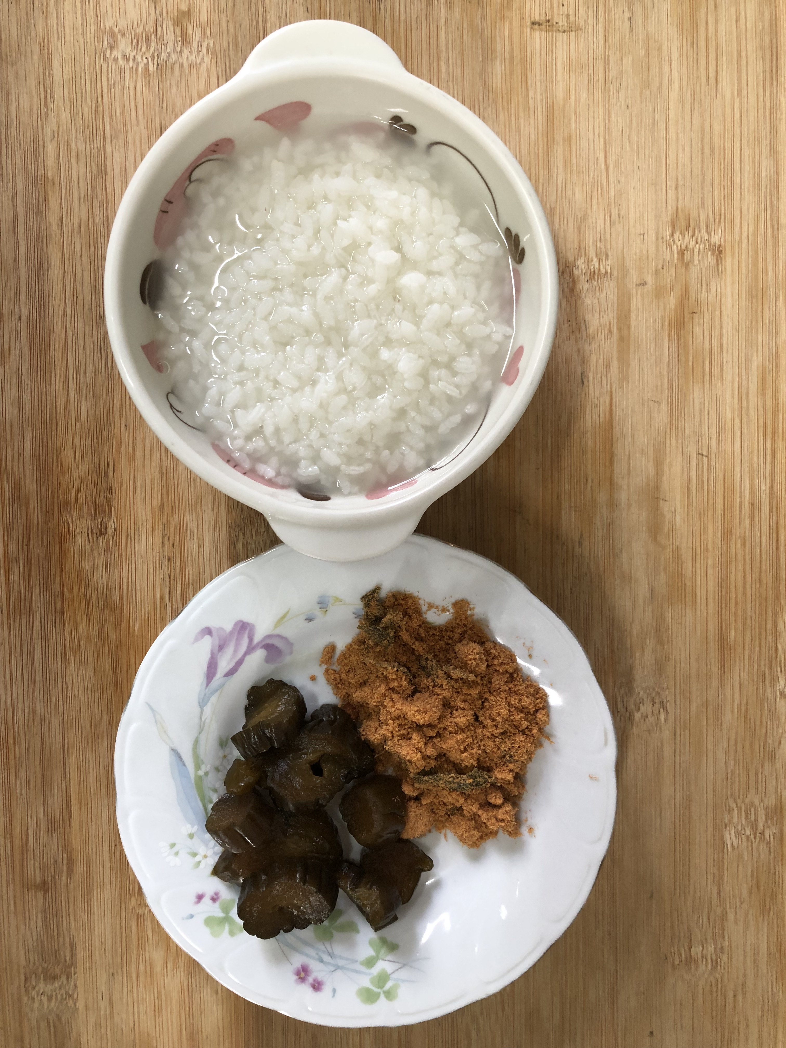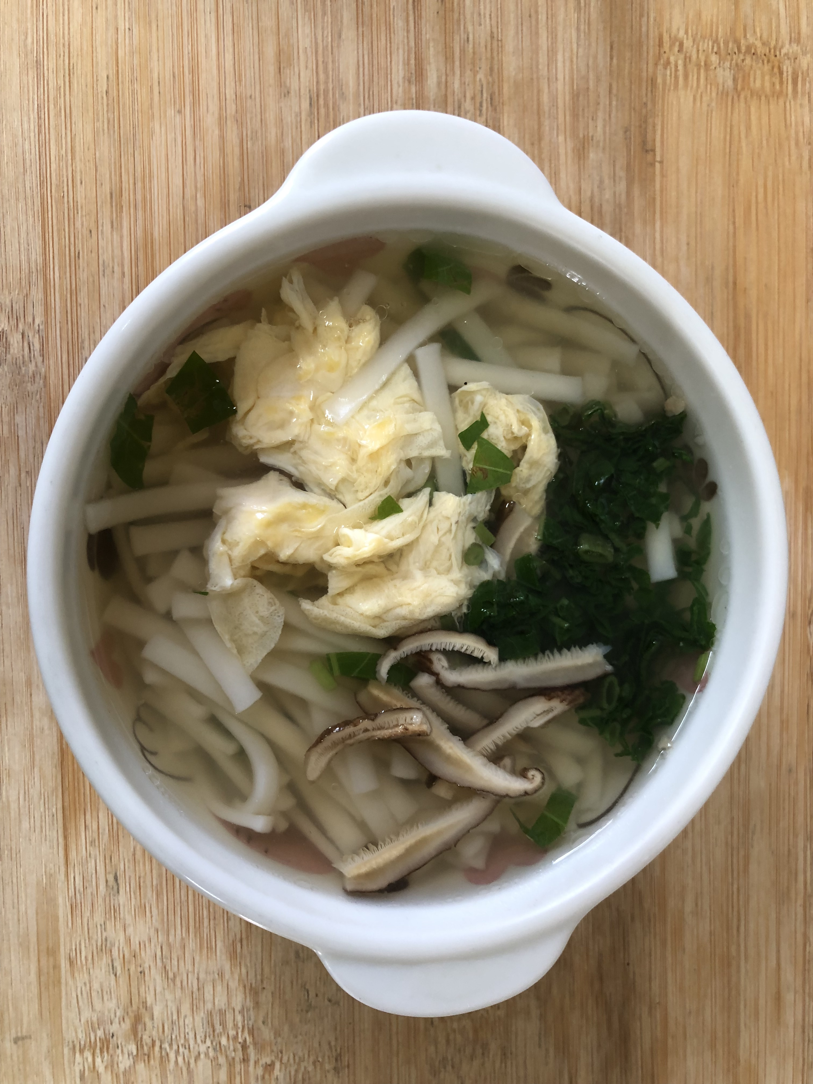
早餐(清粥小菜) 下午點心(香菇蔬菜芙蓉麵)
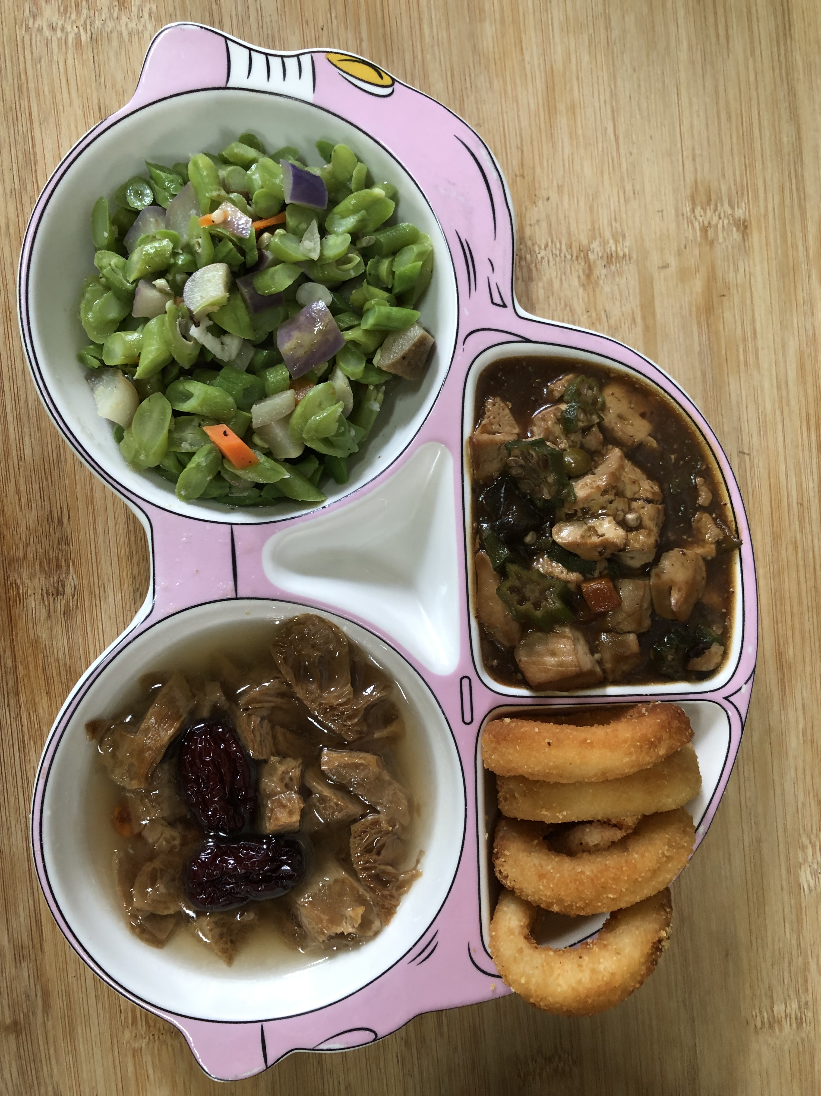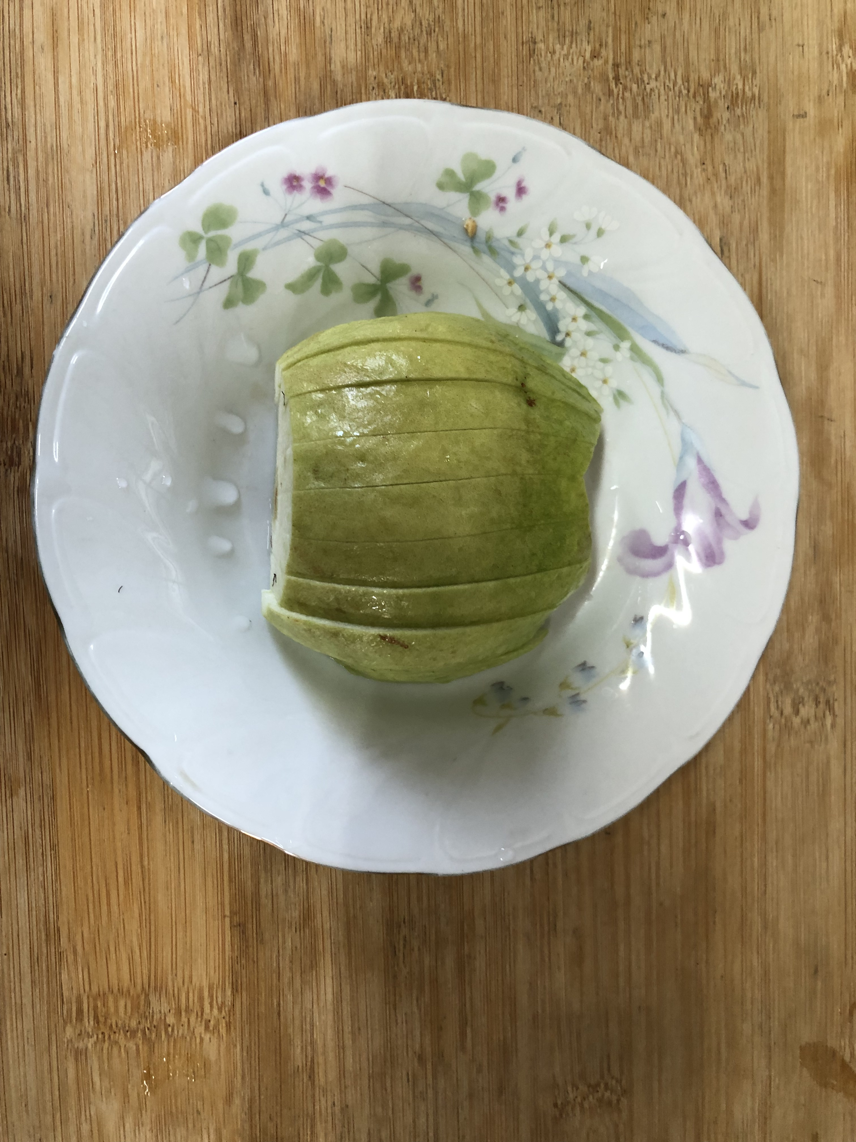
午餐(紅燒豆腐煲、洋蔥圈、炒青菜、四物湯、水果)

